Miércoles
26
de enero

Tercero de Primaria
Matemáticas

El tiempo y sus problemas

Aprendizaje esperado: lectura y uso del reloj para verificar estimaciones de tiempo.

Énfasis: resolver problemas que impliquen el cálculo de horas o minutos en diversos contextos.

¿Qué vamos a aprender?

Resolverás problemas que impliquen el cálculo de horas o minutos en diversos contextos.

¿Recuerdas que estuviste viendo cómo medimos el tiempo los seres humanos?
En días anteriores estuvimos hablando de los días, semanas, meses y años que son una forma que tenemos de medir el tiempo, pero esas medidas son muy grandes y no son útiles para las cosas que hacemos en el transcurso de un día, por eso tenemos otras unidades más pequeñas como las horas, los minutos y los segundos.

Recuerda que la organización de nuestro tiempo es muy importante para lograr lo que tenemos planeado.

La organización del tiempo es importante para muchas actividades laborales.

Por ejemplo, los empleados de gobierno o de cualquier empresa, tienen cierto tiempo de trabajo, tiempo para comer, tiempo de vacaciones y trabajos que fijan fechas para cumplir con ciertas tareas que son de su responsabilidad. Otro ejemplo son los niños y niñas que estudian, tienen una hora de entrada a la escuela, una hora para tomar algún refrigerio, una hora de salida, un tiempo para descansar de las actividades escolares. Para todos es importante conocer la forma en que medimos el tiempo.

¿Qué hacemos?

Analiza el boleto de autobús que Antonio recibió por parte de su trabajo, para ir a reparar una maquinaria en el estado de Guerrero.

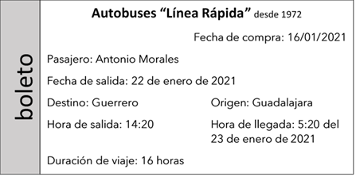

¿Qué información aparece en el boleto?

Puedes ver que cuenta con la línea de autobuses en la que va a viajar, la fecha en que se compró el boleto. ¿Cuándo sale? ¿Cuándo llega? y ¿Cuánto dura el viaje?

¿Ya viste cuánta información relacionada con el tiempo aparece en el boleto?
Toda esa información permitirá que Antonio prepare lo que necesite llevar a Guadalajara. Para que sepa cuándo va a salir y tenga todo listo y para saber a qué hora va a llegar al lugar que lo envían.

¿Dónde más puedes encontrar información parecida acerca del tiempo?

Si alguna vez a ti y a tu familia los invitaron a una fiesta, seguramente recibieron una invitación en la cual se señalaba el día, el mes y el año de la fiesta, también la hora en que esperaban a los asistentes y la hora en que terminaría.

¿Para qué crees que te dan toda esa información?

Esa información te ayuda a organizar varias cosas y las actividades de ese día.
Por ejemplo, podrías pensar en qué ropa pondrías usar ese día para tenerla lista. Luego calcular qué cosas que haces cotidianamente podrías hacer antes de la fiesta y cuáles dejarías para después, incluso, saber cómo te vas a trasladar tanto de ida a la fiesta como de regreso.

Conocer los horarios de las actividades nos ayuda a organizarnos mejor.

Realiza las siguientes actividades:

- Lee la siguiente serie de actividades que realizó una persona en un día y analiza cómo organiza su tiempo.

- Realizar la tarea escolar: 2 horas
- Tomar clases: 4 horas
- Comer: 1 hora
- Bañarse y vestirse: 1 hora
- Desayunar: 1 hora
- Reunión virtual: 2 horas
- Leer: 1 hora
- Cenar: 1 hora
- Platicar con los que habitamos en casa: 1 hora

Son muchas actividades, ¿Verdad?

¿Cómo ordenarías tú estas actividades?

El siguiente listado es una sugerencia del cómo se puede organizar.

- Bañarse y vestirse: 1 hora.
- Desayunar: 1 hora.
- Tomar clases: 4 horas.
- Realizar la tarea escolar: 2 horas.
- Comer: 1 hora.
- Platicar con los que habitamos en casa: 1 hora.
- Leer: 1 hora.
- Reunión virtual: 2 horas.
- Cenar: 1 hora.

Lee y analiza la siguiente pregunta.

¿A qué hora se debe meter a bañar para estar listo y tomar sus clases por internet, si el maestro lo citó a las 10 de la mañana?

Pensemos que, si tarda una hora en bañarse y vestirse y otra hora más desayunando, se debe de alistar desde dos horas antes, es decir, a las ocho de la mañana cuando muy tarde, debe levantarse.

Claro que estos tiempos que anotó para algunas actividades son aproximados, pero siempre es mejor tener un pequeño margen para no estar apresurados, porque a veces sucede algo imprevisto que nos quita tiempo del que teníamos pensado para hacer alguna actividad.

- Como siguiente actividad contesta algunas preguntas relacionadas con el tiempo que emplean algunas personas en hacer diferentes actividades. Ten listo su cuaderno y lápiz.

- El reloj marca la hora en que María llegó al mercado. Ella tardó 20 minutos desde que salió de su casa hasta que bajó del autobús, luego caminó 10 minutos más para llegar.

¿Cuánto tiempo tardo en llegar al mercado?

Pide a algún familiar que te cuente 20 segundos para que pienses en cuál esta la respuesta y la anotes en tu cuaderno.

Compara tu respuesta con la siguiente solución.

Primero se analiza cuánto tiempo hizo María desde que salió de su casa hasta que llegó al mercado; si calculaste bien te darás cuenta que fueron 20 minutos más 10, así que en total hizo 30 minutos para llegar al mercado. Para saber a qué hora llego al mercado, mira que el reloj marcaba las 11 horas con 10 minutos cuando ella llegó, así que, si regresas la manecilla de los minutos media hora, verás que ella salió a las 10 horas con 40 minutos, o también decimos, al 20 para las 11.

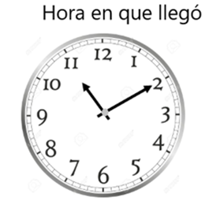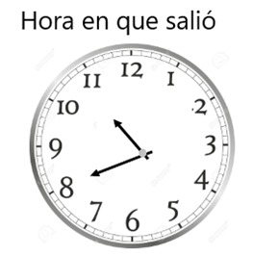

- Raúl es mecánico de automóviles. El día de ayer recibió 4 automóviles, para hacerles diferente trabajo por lo que en cada uno se tardó un tiempo distinto: El primero lo revisó y arregló en 50 minutos, en el segundo 35 minutos, en el tercero, 20 minutos y en el cuarto, 45 minutos.

¿Cuánto tiempo tardó en revisar y arreglar los 4 automóviles?
Tiene 20 segundos para pensar en qué hacer para contestar la pregunta.

Recuerda las equivalencias del tiempo.

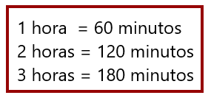

Una vez que realices tus cálculos, compara tu respuesta con la siguiente solución.

Suma todos los minutos que tardó en los cuatro automóviles y eso te debió de dar 150 minutos.

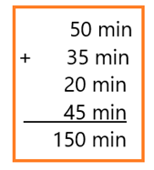

Si tomas en cuenta las equivalencias del tiempo, podrás darte cuenta de cuántas horas se forman y con cuántos minutos. Con los 150 minutos puedes formar dos horas, porque 60 más 60 son 120 y todavía sobran 30 minutos, así que mi respuesta es 2 horas con 30 minutos.

Si tu respuesta no la contemplaste en horas y minutos y solo lo dejaste en minutos, no te preocupes, pues en cualquiera de las dos formas es correcta la respuesta, aunque siempre que los minutos alcancen para sacar la equivalencia en horas, es conveniente hacerlo.

- En una carrera de vehículos, el piloto del vehículo número 33 obtuvo los siguientes resultados durante los 4 días que duró la competencia.

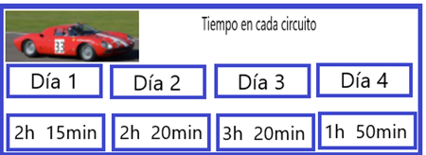

Dia1: 2 horas 15 minutos.
Día 2: 2 horas 20 minutos.
Día 3: 3 horas 20 minutos.
Día 4: 1 hora 50 minutos.

¿Cuántas horas estuvo el piloto en competencia durante los 4 días del evento?
Recuerda que cuentas con 20 segundos para que pienses en cómo responder la pregunta.

Al terminar, compara tu respuesta.

Primero se suman las horas y los minutos por separado. El total de las horas es de 8 horas. Los minutos al ser sumados dan un total de 105 minutos, pero como una hora se forma con 60 minutos, con esos 105 minutos se puede formar una hora, la cual se les suma a las 8 horas que obtuvieron antes. Ahora de esos 105 minutos, sobraron 45 minutos así que el resultado final fue de 9 horas con 45 minutos el tiempo que estuvo el piloto en competencia.

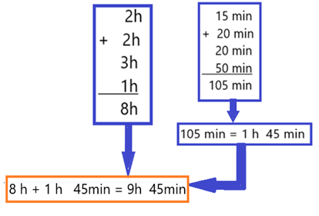

Si utilizaste una estrategia diferente, está bien. Lo importante es que hayas llegado al mismo resultado. Si no fue así, revisa lo que hiciste para ver qué sucedió.

- Ahora tengo aquí anotada la duración de los trayectos de un avión durante 4 días. Desde que despegó hasta que aterrizó.

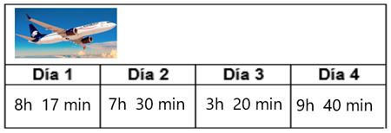

Lo que tienes que encontrar es el tiempo total que duraron los trayectos de ese avión en los 4 días.

Dia1: 8 horas 17 minutos.
Día 2: 7 horas 30 minutos.
Día 3: 3 horas 20 minutos.
Día 4: 9 horas 40 minutos.

Tienes 20 segundos para pensar en cómo resolver.

Compara tus resultados.

Se suman las horas por separado de los minutos. Con los minutos que salieron se puede formar una hora más y quedan 47 minutos, así que, si se suma esa hora a las 27 horas que ya habían salido, se obtiene que el avión voló 28 horas con 47 minutos.

¡Pero espera! ¿Qué crees? aquí puedes recordar que un día tiene 24 horas y como en este caso tenemos 28 horas, entonces podemos decir que se forma un día, por lo tanto, sobran 4 horas y 47 minutos.

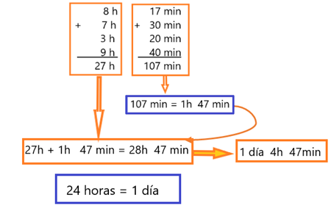

Has terminado con las actividades de hoy. Recuerda organizar tu tiempo para aprender y así tendrás más tiempo para poder divertirte.

Si te es posible consulta otros libros, platica en familia lo que aprendiste, seguro les parecerá interesante y te podrán decir algo más.

¡Buen trabajo!

Gracias por tu esfuerzo.

Para saber más:
Lecturas

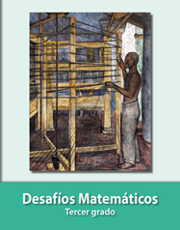
https://libros.conaliteg.gob.mx/20/P3DMA.htm

